Toyota představila 13.5.2011 25 chlapcům ZŠ Školní technologii hybridního pohonu.

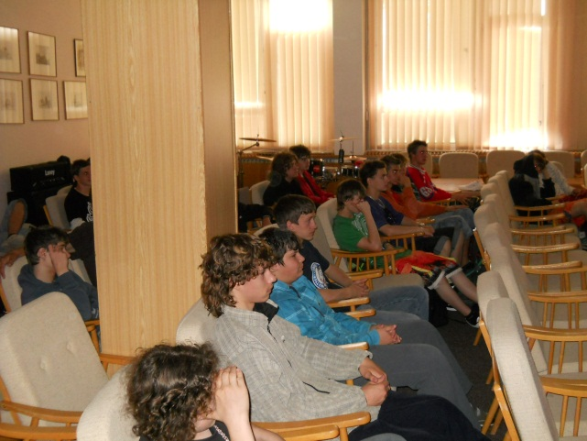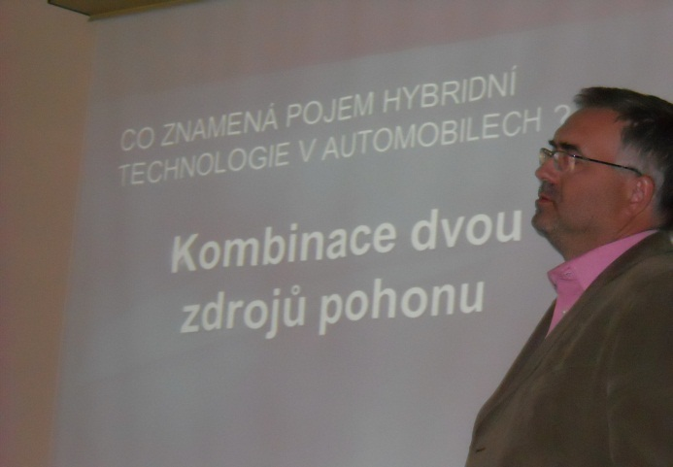
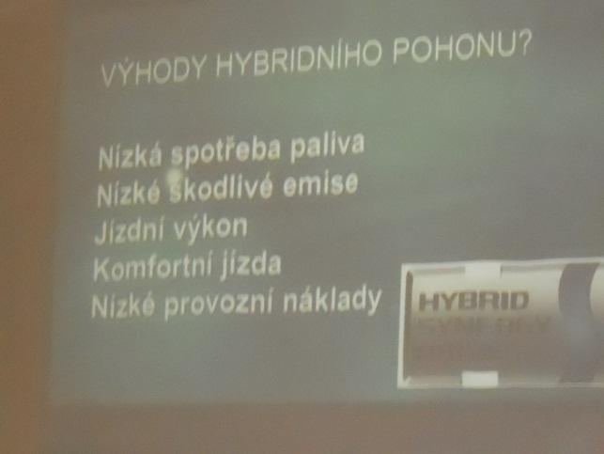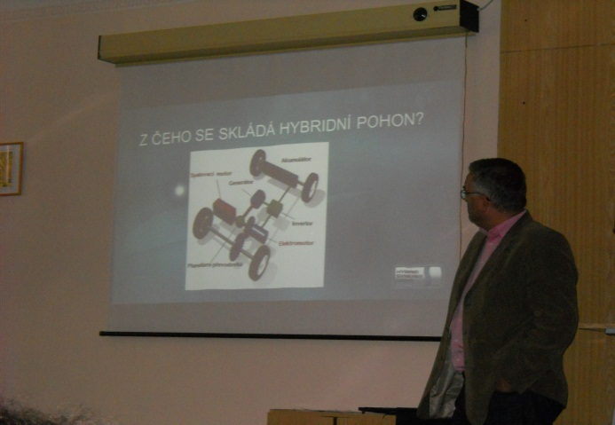
Poté jsme se přesunuly do venkovních prostor, kde jsme si některé věci upřesnili na Toyotě Prius Plug-In. Čekalo nás i svezení s doprovodným výkladem v tichém a ekologicky přívětivějším voze, který se na trh dostane v roce 2012.
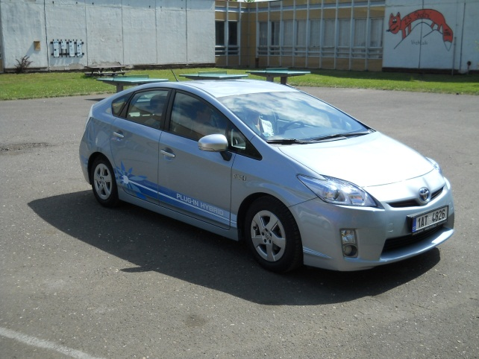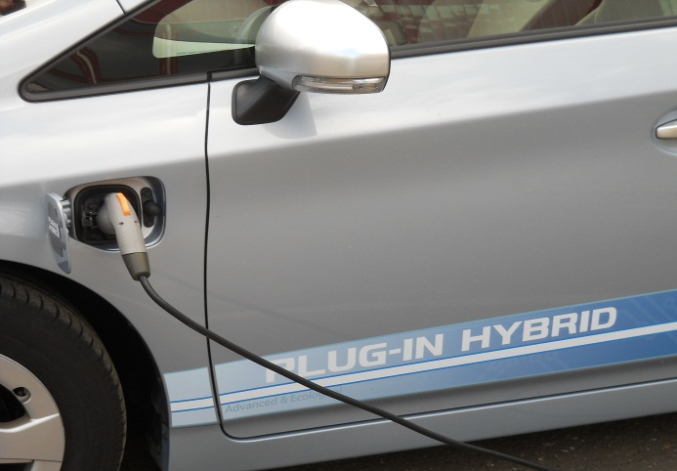

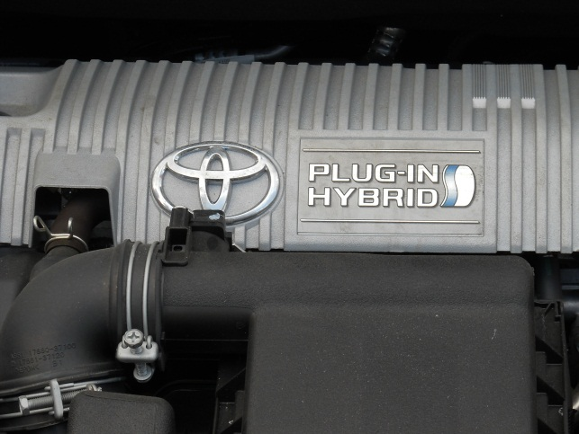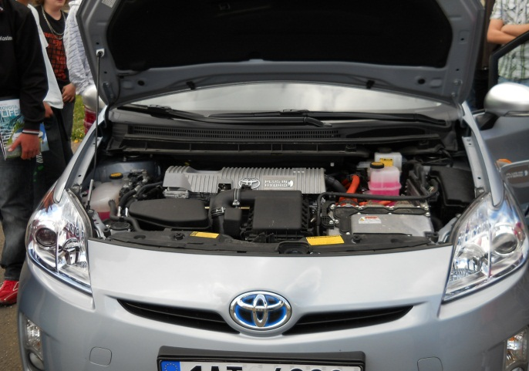
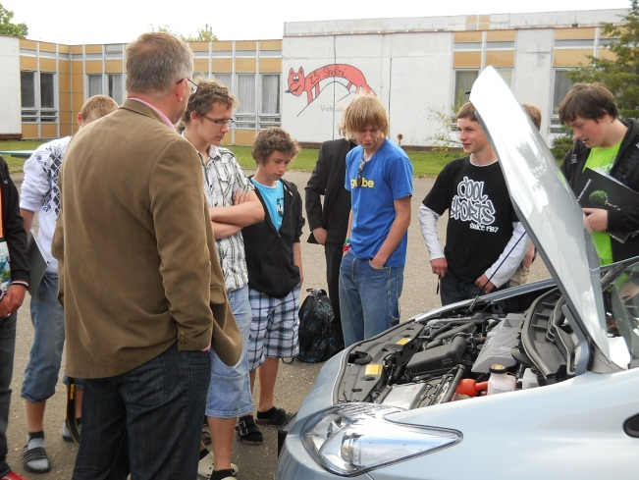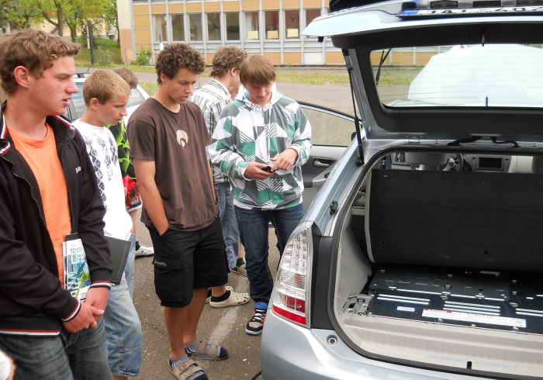
Motor 1,8, spotřeba 3,8 l/100 km, dojezd cca 1100 km. Obrovský akumulátor, který se nabíjí 1,5 hod, dojezd jen na elektrický pohon 20 km.
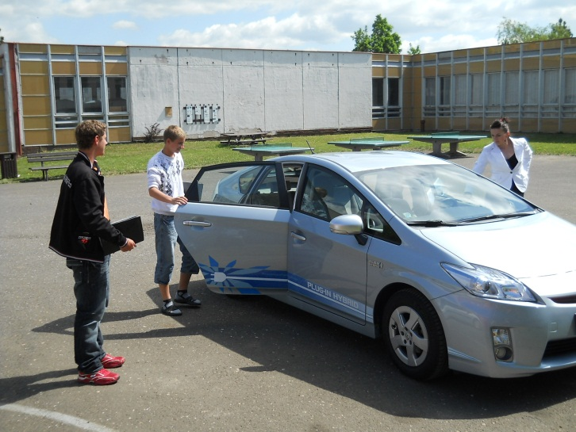 Zajímavá projížďka
Vše bylo realizováno v rámci projektu Škola pro udržitelný život.

